Duoc UC
Escuela de Informática y Telecomunicaciones
Ingeniería en Informática, sede Melipilla
Capstone (PTY4614)

Informe de avance del Proyecto APT
Sistema Integral de Gestión y Trazabilidad de Refrigerantes para AFRISAN
Fase 2, corte al 25 de octubre de 2026 (semana 12)

Estudiante: Dante Amaro Moya Negrete
Docente: Carlos Quintanilla
Organización: Accesorios Frigoríficos Santiago Ltda. (AFRISAN)
Versión revisada del avance presentado el 22 de octubre de 2026

Índice
Abstract (español) 3
Abstract (English) 3
1. Resumen del avance 4
2. Participación y continuidad del equipo 4
3. Ajustes al proyecto 4
3.1 Retroalimentación recibida 4
3.2 Ajustes a los objetivos y al alcance 5
3.3 Ajuste a la metodología 5
4. Metodología aplicada 5
5. Desarrollo de ingeniería 6
5.1 Arquitectura de la solución 6
5.2 Flujo de la orden de trabajo 6
5.3 Modelo de datos 7
5.4 Defectos encontrados y corregidos 7
6. Evidencias del avance 7
7. Monitoreo del plan de trabajo 9
8. Ajustes a partir del monitoreo 11
8.1 Factores que facilitaron o dificultaron el avance 11
8.2 Actividades ajustadas o eliminadas 11
8.3 Actividades no iniciadas o con retraso 11
9. Individual conclusions (Dante Moya) 12
10. Individual reflection (Dante Moya) 12
11. Referencias 13
Anexo A. Ubicación de las evidencias 13
Anexo B. Capturas del recorrido 14

Abstract (español)
Este informe presenta el avance del Proyecto APT AFRISAN al 25 de octubre de 2026. En este período rehíce la solución en .NET 8 (Blazor WebAssembly, contratos compartidos y una API ASP.NET Core) para ajustarla al proceso real de la empresa, que no consiste en recargar equipos sino en reemplazar o agregar cilindros físicos en las sucursales. El prototipo ya permite registrar refrigerantes y cilindros con código QR, crear y asignar órdenes de trabajo, registrar el retiro del técnico con peso y fotografía, el cambio en terreno, la recepción y aprobación de Bodega y la revisión final del Autorizador.
El avance está respaldado por pruebas automatizadas con datos sintéticos (17 casos de regresión, 278 y 274 comprobaciones de recorridos completos y 144 comprobaciones del modelo SQL) y por capturas del recorrido en pantalla. El informe explica los ajustes al plan original, la metodología aplicada, el monitoreo del plan de trabajo y las acciones para las actividades atrasadas: la persistencia en Supabase, la identidad real de usuarios, la reportería en Power BI y las pruebas con usuarios.

Abstract (English)
This report presents the progress of the AFRISAN APT project as of October 25, 2026. During this period I rebuilt the .NET 8 solution (Blazor WebAssembly, shared contracts and an ASP.NET Core API) to match the company's real process, which is not refilling equipment but replacing or adding physical cylinders at customer branches. The prototype can already register refrigerants and cylinders with QR codes, create and assign work orders, record the technician's pickup with weight and photo, the field replacement, the warehouse reception and approval, and the final review by the Authorizer.
The progress is supported by automated tests with synthetic data (17 regression cases, 278 and 274 checks of complete walkthroughs and 144 checks of the SQL model) and by screenshots of the walkthrough. The report explains the adjustments to the original plan, the methodology applied, the monitoring of the work plan and the actions for delayed activities: persistence in Supabase, real user identity, Power BI reporting and user acceptance testing.

1. Resumen del avance
Al cierre de este corte el proyecto tiene un prototipo funcional que cubre el núcleo del proceso de AFRISAN. Lo más importante del período fue entender que el negocio trabaja con reemplazos físicos de cilindros: el cilindro que se instala queda en la sucursal y el que se retira vuelve a Bodega, y a veces solo se agrega un cilindro sin retirar otro. El modelo que habíamos diseñado en Fase 1 suponía recargas sobre el mismo envase, así que tuve que corregir requisitos, datos y pantallas.
Las actividades realizadas fueron las siguientes:
- Revisé el estado del proyecto el 20 de octubre y encontré cuatro versiones que no calzaban entre sí: los documentos originales, los acuerdos nuevos con el negocio, el SQL anterior y la aplicación. A partir de esa revisión ordené el trabajo.
- Desde el 19 de octubre concentré el desarrollo en una solución nueva, AFRISAN_NUEVO, con tres proyectos .NET 8: Afrisan.Nuevo.Web, Afrisan.Nuevo.Contratos y Afrisan.Nuevo.Api.
- Implementé el catálogo de refrigerantes, el registro de cilindros con tara, capacidad, un solo tipo de gas y pesaje inicial, la ficha con historial y la generación y lectura de códigos QR.
- Implementé las órdenes de trabajo con el flujo completo por rol y la validación de reglas en el servidor.
- Corregí el flujo de terreno el 25 de octubre: ahora el Técnico registra el retiro desde Bodega con peso y foto, y Bodega aprueba antes de que el Autorizador revise y cierre.
- Rehíce el modelo SQL para el reemplazo físico y lo validé en una base PostgreSQL local aislada.
Respecto de los objetivos específicos, los objetivos 1 (requerimientos), 2 (modelo y arquitectura) y 3 (módulos de inventario y auditoría) están cumplidos en el prototipo; el objetivo 4 (autenticación y control de acceso) está parcialmente cumplido, porque la API ya valida el rol en cada operación pero todavía usa cuentas de demostración; y los objetivos 5 (reportes) y 6 (validación con usuarios) aún no comienzan.

2. Participación y continuidad del equipo
La Fase 1 la desarrollamos con Carolina Ávila Medina y Yarek Larraguibel. Carolina condujo la entrevista técnica con AFRISAN del 23 de agosto y Yarek participó en la versión corregida del acta y del informe de Fase 1. Desde el 16 de octubre de 2026 continúo el proyecto de forma individual, por lo que todo el trabajo de este corte (revisión, desarrollo, modelo SQL, pruebas y documentación) lo hice yo. [COMPLETAR: fecha y forma en que el docente aprobó la continuidad individual y cómo se aplicarán los criterios de trabajo en equipo].
Mi disponibilidad real es de tres horas diarias. Por eso trabajé con incrementos cortos y verificables, y dejé cada resultado registrado con su fecha para poder demostrar qué parte del avance corresponde a esta etapa.

3. Ajustes al proyecto

3.1 Retroalimentación recibida
[COMPLETAR: observaciones del docente en la evaluación de Fase 1 y en la presentación del 22 de octubre, y qué cambié a partir de ellas].

3.2 Ajustes a los objetivos y al alcance
Los objetivos generales se mantienen, pero cambió la forma de cumplirlos. La tabla 1 resume cada ajuste, qué lo motivó y por qué lo considero correcto.
Tabla 1
Ajustes realizados al proyecto
Ajuste | Origen | Justificación
El registro en terreno pasa de "recarga de equipos" a "reemplazo o agregado de cilindros" | Dificultad: el proceso real se aclaró con el negocio | Si se modela como recarga, el cilindro instalado y el retirado parecen el mismo envase y el inventario queda mal. Cada cilindro necesita identidad propia.
Se incorpora el rol Autorizador, separado de Jefatura | Definición del negocio | El Autorizador crea la orden, asigna al técnico y cierra; Jefatura supervisa. Separarlos deja claro quién decidió cada cosa.
El retiro desde Bodega lo registra el Técnico con peso y foto; Bodega aprueba antes del Autorizador | Corrección del flujo del 25 de octubre | Así queda registrado quién sacó el cilindro y con qué peso, y la revisión física de Bodega ocurre antes del cierre administrativo.
Se crea una solución nueva (AFRISAN_NUEVO) en vez de corregir el prototipo anterior | Dificultad: confusión entre soluciones y modelo anterior incompatible | Mantener el mismo stack .NET 8 permitió reutilizar conocimiento, y partir limpio evitó arrastrar relaciones pensadas para la recarga.
La persistencia en Supabase se posterga hasta estabilizar el flujo | Dificultad: errores de esquema y relaciones en Supabase | Guardar datos con un modelo equivocado habría obligado a migrar dos veces. Primero validé el flujo en memoria y el SQL en una base local.
El cálculo de emisiones queda en revisión | Dificultad detectada al modelar el reemplazo | Instalar un cilindro no significa que ese gas se haya emitido. El semáforo de 5 % y 15 % se pensó para recargas y debe redefinirse con AFRISAN antes de programarlo.
Los responsables del plan se reasignan a mí | Continuidad individual desde el 16 de octubre | El plan debe reflejar la capacidad real de una persona; se priorizó el flujo completo y la evidencia.

3.3 Ajuste a la metodología
Mantuve el enfoque ágil de la Fase 1, pero adaptado a un solo desarrollador. En lugar de sprints de dos semanas con varias personas, trabajé con incrementos de pocos días, cada uno con un objetivo verificable (por ejemplo, "flujo de retiro corregido y probado"). No hago reuniones diarias; al final de cada sesión reviso la lista de trabajo y los resultados de las pruebas. La revisión con el negocio se hace al validar cada regla, como ocurrió con la corrección del 25 de octubre.

4. Metodología aplicada
La metodología que apliqué en este período tiene cinco pasos que repito en cada incremento:
1. Registrar la regla del negocio en un documento corto dentro del repositorio antes de programar.
2. Ajustar los criterios de aceptación de la historia de usuario y el modelo de datos que la soporta.
3. Implementar el cambio en el contrato, la API y la pantalla, validando la regla en el servidor y no solo en la interfaz.
4. Ejecutar un guion de prueba automático con datos sintéticos y guardar el resultado esperado y el observado.
5. Corregir lo que falla, repetir la prueba y actualizar la documentación y el tablero.
Este ciclo es pertinente porque los cambios del negocio afectaban al mismo tiempo pantallas, API, datos y pruebas. Probar un recorrido completo de una orden de trabajo, desde la asignación hasta el cierre, mostró errores que no habría visto probando pantallas por separado. Con este método cumplí los objetivos propuestos para el avance: tener el inventario, las órdenes de trabajo y el trabajo en terreno funcionando en un recorrido completo (hito H3 de la Fase 1), aunque con tres semanas de atraso respecto de la semana 9.

5. Desarrollo de ingeniería

5.1 Arquitectura de la solución
La solución separa tres proyectos. Afrisan.Nuevo.Web es una aplicación Blazor WebAssembly que corre en el navegador del escritorio o del celular (puerto 5286). Afrisan.Nuevo.Contratos contiene los objetos que comparten la web y la API, lo que evita que cada lado interprete los datos de forma distinta. Afrisan.Nuevo.Api es una API REST en ASP.NET Core (puerto 5181) que concentra las reglas del negocio y la autorización por rol con tokens JWT.
En este corte la API guarda la información en memoria, lo que es suficiente para validar el flujo pero se pierde al reiniciar. Los borradores y las fotos pendientes del técnico se guardan en el navegador con IndexedDB mediante el servicio TrabajoLocalService, para no perder trabajo si se cae la conexión. El acceso usa cinco cuentas de demostración, suficientes para probar los roles pero no para operar con usuarios reales.

5.2 Flujo de la orden de trabajo
Tabla 2
Etapas de la orden de trabajo implementadas
Etapa | Responsable | Qué se registra y controla
Preparar y asignar la OT | Autorizador | Sucursal, refrigerantes y cantidades solicitadas y autorizadas, técnico asignado y cilindros previstos para retiro.
Retirar cilindros de Bodega | Técnico asignado | Cilindro del refrigerante encargado, peso de salida y foto de la balanza. El cilindro queda bajo su custodia.
Reemplazar o agregar en terreno | Técnico asignado | Cilindro retirado e instalado, con pesos y fotos de cada uno. En un agregado no se exige un retirado.
Informar devolución y término | Técnico asignado | Entrega de los retirados y de las reservas sin uso. No equivale todavía a la recepción física.
Recibir y aprobar | Bodega | Peso recibido, independiente del peso de terreno, y aprobación sin retornos pendientes.
Revisar y cerrar | Autorizador | Revisión de fotos y registros después de Bodega, incidencias resueltas, usuario y fecha.

Los estados de la orden son Asignada, En proceso de despacho, En terreno, Pendiente de aprobación de Bodega, Pendiente de revisión del Autorizador y Cerrada. Si el peso que recibe Bodega difiere del registrado en terreno, el sistema guarda ambos y muestra la diferencia, sin sobrescribir ninguno ni atribuir una pérdida de forma automática.

5.3 Modelo de datos
Reescribí el script del modelo para representar el reemplazo físico: cilindros con identidad propia, pesajes separados (salida, terreno y recepción), movimientos, custodia, operaciones de terreno, revisiones e incidencias. El script del contexto actual crea 31 tablas y 9 vistas en PostgreSQL. Lo validé en PGlite, un motor PostgreSQL embebido y aislado, con 144 comprobaciones correctas: instalación sin datos de ejemplo, RLS habilitado en todas las tablas, y restricciones y disparadores que impiden, por ejemplo, que Bodega registre el retiro en lugar del técnico, que el Autorizador revise antes que Bodega o que se cierre una orden sin la revisión final. Todavía no está conectado a la API.

5.4 Defectos encontrados y corregidos
Al preparar la presentación del 22 de octubre detecté problemas en el prototipo y los corregí antes de este corte:
- Un borrador sin descartar podía bloquear el término de una OT. Agregué la opción de descartar el borrador conservando su historial.
- La custodia de un cilindro podía confundirse entre dos OT. Ahora cada entrega tiene su propio estado y una recepción antigua no puede tomar una entrega vigente de otra orden.
- Dos pestañas podían sobrescribir las mismas fotos. Agregué control de versión en las fotos y en la confirmación, y separé la caché por usuario.
- La selección de cilindros se hacía escribiendo códigos. La cambié por una lista con casillas y agregué lectura de QR desde la cámara o desde una foto.

6. Evidencias del avance
Las evidencias se seleccionaron para cubrir las tres dimensiones que pide la pauta: documentación, programación y almacenamiento de datos (Duoc UC, s. f.-b). La tabla 3 indica qué demuestra cada una; los enlaces están en el anexo A.
Tabla 3
Evidencias seleccionadas y lo que demuestran
Dimensión | Evidencia | Qué demuestra
Documentación | Reglas del negocio, decisiones registradas y revisión del 20 de octubre | Que los cambios de alcance tienen origen y fecha, y que cada regla se documentó antes de programarla.
Documentación | Acta, backlog y plan de trabajo actualizados | Que el plan refleja la continuidad individual y los ajustes de la tabla 1.
Programación | Código de AFRISAN_NUEVO y compilación sin errores ni advertencias | Que la solución existe, está separada en capas y se puede revisar.
Programación | Regresión HTTP del 22 de octubre (17 casos) | Que las correcciones de selección, QR, versiones y borradores funcionan.
Programación | Tres recorridos por rol del 25 de octubre (278 comprobaciones) | Que Bodega, Autorizador y Técnico completan tres OT con nueve cilindros sintéticos. Este flujo fue reemplazado por el corregido.
Programación | Flujo de terreno corregido del 25 de octubre (274 comprobaciones) y recorrido OT-000004 desde las pantallas | Retiro exclusivo del técnico asignado, foto y peso obligatorios, reintentos sin duplicar, rechazo de versión antigua, aprobación de Bodega antes del Autorizador y diferencia de 50 g conservada.
Datos | Script del modelo actual y validación en PGlite (144 comprobaciones) | Que el modelo relacional instala limpio y que sus restricciones bloquean estados inválidos.

Nota. Las pruebas usan datos e imágenes marcados como sintéticos; sirven para comprobar reglas y asociación de archivos, no lecturas reales de balanza ni trabajo con clientes.
Para resguardar la calidad apliqué prácticas de la industria: reglas validadas en el servidor, pruebas automatizadas repetibles con resultados guardados en JSON, compilación sin advertencias, control de versiones de los registros para evitar sobrescrituras y separación entre lo que el sistema registra y lo que una persona debe revisar.

7. Monitoreo del plan de trabajo
La tabla 4 muestra el estado de cada actividad del plan de Fase 1 al 25 de octubre, con las ocho columnas de la guía de desarrollo (Duoc UC, s. f.-a).
Tabla 4
Monitoreo del plan de trabajo al 25 de octubre de 2026
Competencia | Actividad | Recursos | Duración | Responsable | Observaciones | Estado | Ajustes
Gestionar proyectos | F1-01 Requerimientos y reglas del negocio | Entrevista, acuerdos, Word | 2 semanas | Dante Moya | Facilitó el acceso al negocio; dificultó que el proceso real se aclarara tarde. | Ajustada | Reglas actualizadas al reemplazo físico y al retiro por el técnico (25/10).
Modelos de datos | F1-02 Modelo de datos y arquitectura | SQL, PGlite, .NET 8 | 1,5 semanas | Dante Moya | El modelo anterior representaba recargas. | Ajustada | Modelo SQL rehecho y validado (31 tablas, 9 vistas, 144 comprobaciones). Arquitectura .NET 8 se mantiene.
Gestionar proyectos | F1-03 Prototipos y planificación | Figma, GitHub, Trello | 1,5 semanas | Dante Moya | Mockups útiles como base de las pantallas. | Completado | Sin ajuste.
Consultas y rutinas | F2-01 Sprint 1: base de datos, API e inventario | .NET 8, API, QR | 2 semanas | Dante Moya | Errores de esquema y relaciones en Supabase. | Ajustada | Inventario y QR listos en la API; conexión a Supabase postergada a G02.
Solución de software | F2-02 Sprint 2: terreno y reglas | Blazor, IndexedDB, imágenes de prueba | 2 semanas | Dante Moya | La corrección del flujo obligó a rehacer el retiro. | Ajustada | Flujo completo en memoria al 25/10 (S12), con tres semanas de retraso. Trabajo sin red en código, sin ensayo.
Transformación de datos | F2-03 Sprint 3: Power BI y emisiones | Power BI, vistas SQL | 1 semana | Dante Moya | Depende de datos persistentes. | Con retraso | Pasa a G08 después de la persistencia; emisiones en revisión.
Pruebas de certificación | F2-04 Calidad y seguridad | Guiones de prueba, PGlite | 3 semanas | Dante Moya | Pruebas automáticas ya disponibles. | En curso | Integración probada; unitarias, OWASP y aceptación pendientes.
Gestionar proyectos | F2-05 Correcciones e informe final | Resultados, Word | 2 semanas | Dante Moya | Evidencias guardadas desde el inicio. | No iniciado | Sin ajuste.
Solución de software | F3-01 Despliegue, manuales y presentación | Nube, manuales | 2 semanas | Dante Moya | Depende de la aceptación de AFRISAN. | No iniciado | Sin ajuste.

8. Ajustes a partir del monitoreo

8.1 Factores que facilitaron o dificultaron el avance
Tabla 5
Facilitadores, dificultades y acciones
Factor | Efecto | Acción tomada o por tomar
Acceso directo a quien conoce el proceso de AFRISAN | Permitió aclarar el flujo real en pocos días | Registrar cada regla aclarada con fecha en 01_NEGOCIO.
Guiones de prueba repetibles | Permiten detectar regresiones después de cada cambio | Mantener los guiones y guardar los resultados de cada ejecución.
Stack .NET 8 conocido | Facilitó rehacer la solución en una semana | Conservar la misma arquitectura para no perder tiempo en tecnología.
Cambio de recarga a reemplazo físico | Volvió incompatibles criterios antiguos de retorno y emisiones | Rehacer el modelo por identidad de cilindro y dejar las emisiones para decisión del cliente.
Continuidad individual con tres horas diarias | Menos capacidad y sin revisión cruzada de código | Priorizar el flujo completo, trabajar por sesiones acotadas y pedir validación externa del negocio.
API apagada y confusión entre soluciones | Pérdida de tiempo antes de la presentación | Dejar la solución local apuntando solo a AFRISAN_NUEVO y un script de inicio único.
Documentos con estados y responsables antiguos | Riesgo de defender algo distinto de lo construido | Actualizar acta, backlog y plan al mismo corte.

8.2 Actividades ajustadas o eliminadas
No eliminé actividades. Ajusté F1-01, F1-02, F2-01 y F2-02 por las razones de la tabla 1, y moví la integración con Supabase y Power BI para después de estabilizar el flujo. El trabajo que queda lo reorganicé en nueve paquetes de sesiones de tres horas (G01 a G09, 22 sesiones y 66 horas estimadas): contratos persistentes, persistencia del flujo, identidad real y fotos privadas, pruebas de reinicio y aislamiento, pruebas sin red y con cámara, límites por sucursal, Defontana y certificados, Power BI, y aceptación con usuarios.

8.3 Actividades no iniciadas o con retraso
- Persistencia en Supabase e identidad real (G02 y G03). Están atrasadas porque preferí no persistir un modelo que aún cambiaba. Son la prioridad siguiente, porque sin ellas los datos se pierden al reiniciar la API.
- Power BI (G08). Está atrasado porque necesita datos persistentes. Lo abordaré apenas termine G02.
- Pruebas sin red y con cámara (G05). Existe el código de borradores, pero falta el ensayo con un celular real.
- Límites por sucursal y certificados (G06 y G07). Dependen de definiciones y accesos de AFRISAN; los dejé registrados como preguntas para la contraparte.
- Pruebas de aceptación con usuarios (G09). Se harán al final, cuando el sistema guarde datos reales.

9. Individual conclusions (Dante Moya)
This progress stage was harder than planned, but it left the project on a much better base. The most important result is not a screen but a correct understanding of the process: AFRISAN replaces physical cylinders, and each cylinder must keep its own identity, weights and custody. Once I modeled it that way, the work order flow became consistent from assignment to closing, and the automated walkthroughs confirmed it with 274 successful checks.
The prototype now covers inventory, QR identification, work orders and field operations, and the rules are enforced in the API, not only in the interface. However, it still stores data in memory and uses demo accounts, so I cannot say it is ready for real use. The project is about three weeks behind the original plan. The next priorities are clear: connect the API to PostgreSQL in Supabase, replace the demo accounts with real users and store the photos privately. After that, Power BI and user testing will be possible.

10. Individual reflection (Dante Moya)
Working alone since October 16 changed the way I manage my time. With three hours a day, I learned that I cannot afford to build something twice, so I now write the business rule down before coding and I run the full test script after every change. When I found four versions of the project that did not match, I felt frustrated, but stopping to review them saved me from defending a solution that did not reflect the real process.
I also learned to accept corrections without seeing them as failures. The change on October 25, when the pickup moved from the warehouse to the technician, meant redoing part of the flow two days after the presentation. It was the right decision, because the system now records who took each cylinder and with what weight. For the next stage I want to keep this discipline and ask for validation earlier, before the code is written.

11. Referencias
Duoc UC. (s. f.-a). Guía 2: Desarrollo Proyecto APT [Guía del estudiante, asignatura Capstone]. https://github.com/dantemoya/AFRISAN-APT/blob/main/Fase%202/Evidencias%20Grupales/2.4_GuiaEstudiante_Fase%202_DesarrolloProyecto%20APT%20(Espa%C3%B1ol).docx
Duoc UC. (s. f.-b). Evaluación Fase 2: Informe avance Proyecto APT [Pauta de evaluación, PTY4614]. https://github.com/dantemoya/AFRISAN-APT/blob/main/Fase%202/Evidencias%20Grupales/2.5_APT122_Sumativa%20Avance%20Fase2.pdf
Moya, D. (2026a). Definición del Proyecto APT: informe de Fase 1 [Informe de proyecto no publicado]. https://github.com/dantemoya/AFRISAN-APT/blob/main/Fase%201/Documentaci%C3%B3n%20del%20proyecto/05_Informe_Fase_1_Afrisan_DM.docx
Moya, D. (2026b). Retiro por el técnico, cambio y revisión posterior [Definición de negocio no publicada]. https://github.com/dantemoya/AFRISAN-APT/blob/main/AFRISAN_NUEVO/01_NEGOCIO/12_FLUJO_TERRENO_DESPACHO_Y_REVISION.md
Moya, D. (2026c). Decisiones y pendientes del proyecto AFRISAN [Registro de proyecto no publicado]. https://github.com/dantemoya/AFRISAN-APT/blob/main/AFRISAN_NUEVO/04_SEGUIMIENTO/DECISIONES_Y_PENDIENTES.md
Schwaber, K. y Sutherland, J. (2020). The Scrum Guide. https://scrumguides.org/scrum-guide.html

Anexo A. Ubicación de las evidencias
Evidencia | Enlace
Reglas del negocio | https://github.com/dantemoya/AFRISAN-APT/tree/main/AFRISAN_NUEVO/01_NEGOCIO
Revisión de incongruencias (20/10) | https://github.com/dantemoya/AFRISAN-APT/tree/main/AFRISAN_NUEVO/04_SEGUIMIENTO/REVISION_2026_10_20
Código fuente de la solución | https://github.com/dantemoya/AFRISAN-APT/tree/main/AFRISAN_NUEVO/03_CODIGO
Regresión de QR y selección (22/10) | https://github.com/dantemoya/AFRISAN-APT/tree/main/AFRISAN_NUEVO/04_SEGUIMIENTO/VALIDACION_QR_Y_SELECCION_2026_10_22
Recorridos por rol (25/10) | https://github.com/dantemoya/AFRISAN-APT/tree/main/AFRISAN_NUEVO/04_SEGUIMIENTO/VALIDACION_ROLES_2026_10_25
Flujo de terreno corregido (25/10) | https://github.com/dantemoya/AFRISAN-APT/tree/main/AFRISAN_NUEVO/04_SEGUIMIENTO/FLUJO_TERRENO_2026_10_25
Validación del SQL (25/10) | https://github.com/dantemoya/AFRISAN-APT/tree/main/AFRISAN_NUEVO/04_SEGUIMIENTO/VALIDACION_SQL_CONTEXTO_2026_10_25
Script del modelo al corte | https://github.com/dantemoya/AFRISAN-APT/blob/main/AFRISAN_NUEVO/02_BASE_DATOS/04_Crear_Afrisan_Contexto_Actual.sql

Anexo B. Capturas del recorrido
Las capturas corresponden al recorrido de la OT-000004 del 25 de octubre, en el modo de demostración en memoria, y a la prueba de lectura QR del 22 de octubre.
Figura 1
Retiro desde Bodega: el técnico elige el cilindro, registra el peso de salida y adjunta la foto de la balanza
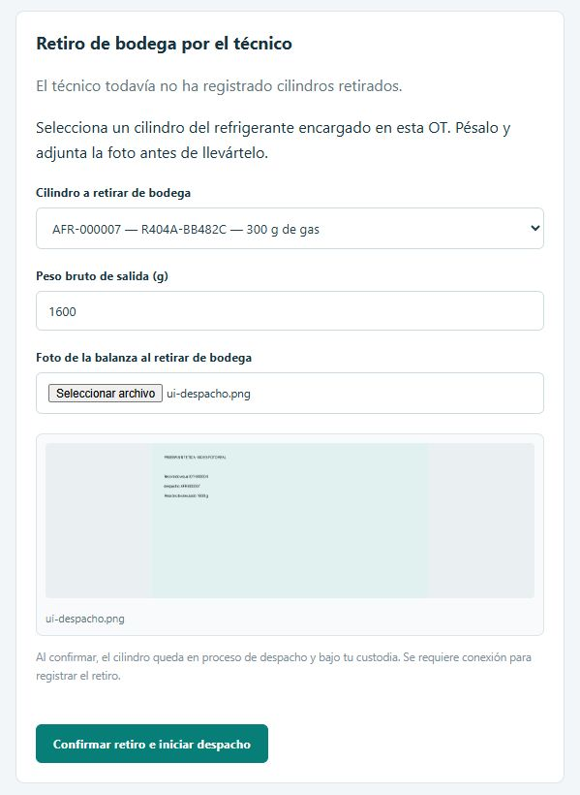
Figura 2
Bodega confirma el peso recibido y aprueba antes de la revisión del Autorizador
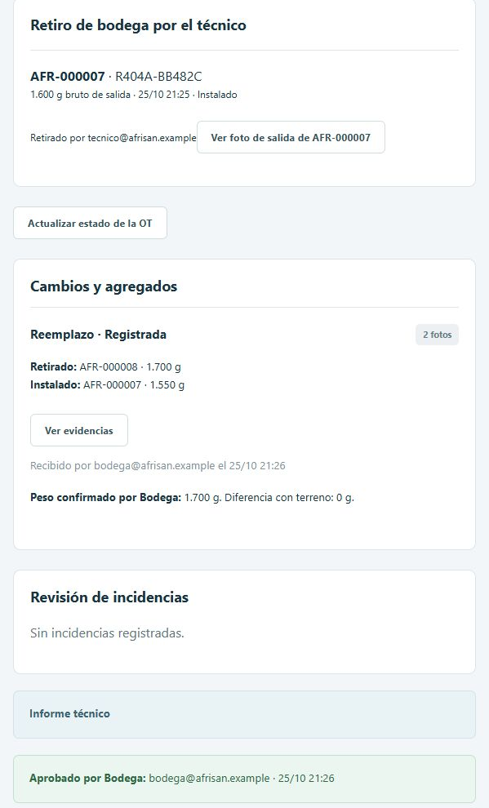
Figura 3
Lectura de un código QR desde una imagen y ficha del cilindro
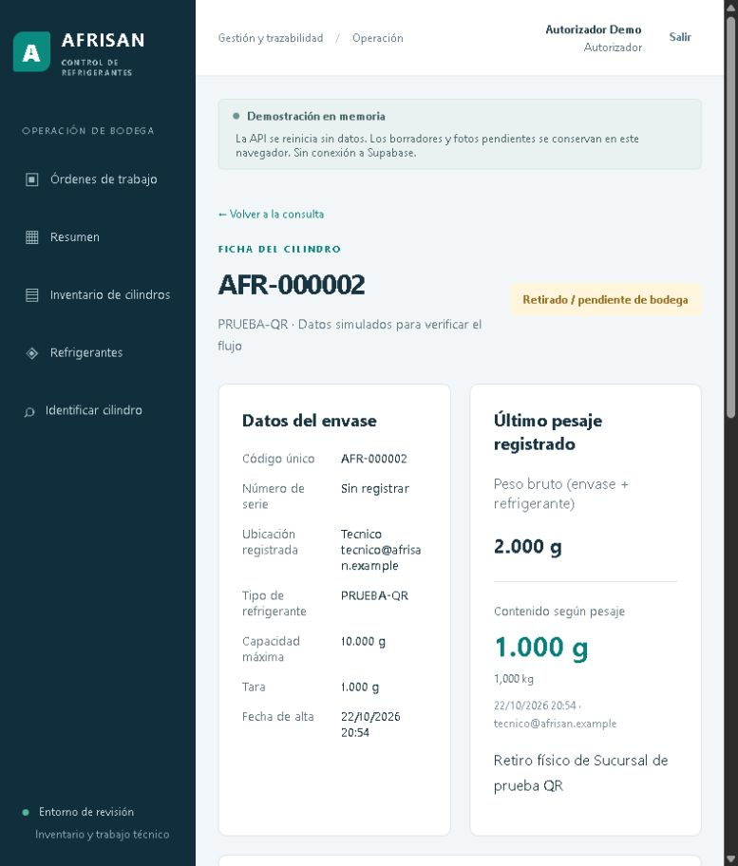
Figura 4
OT-000004 cerrada con la aprobación de Bodega y la revisión del Autorizador


